



**Bachelor of Computer & Information Sciences Research & Development Project**

Reflective Report

**Automation Project**

Supervisor: MR. TRAN MINH TUAN

Client: QUACH HONG ANH KHOA, QUACH VAN HUNG

Student Name: Nguyen Hieu Thuan

Student ID: 1325968

Role: Development Leader, Developer, Business Analysis Assistant

# ABSTRACT

# **Section 1 – Introduction** About the project, identifying objectives, content and scope of implementation of the R&D projects.

# **Section 2 – Project Evaluation** Evaluation of the project achievements against those outlined in the project proposal.

# **Section 3 – Theory and Practice** Analysis of the project with regard to relevant theory (frameworks, models, processes), including critical evaluation of the application of those theories to the project

# **Section 4 – Personal and professional development** Evaluation of the team roles, the effectiveness of the team members, and my interaction with team members if the project was a group project

# ACKNOWLEDGMENTS

My first thank I want to give to AUT University, ITEC HCMUS for give me a lot of knowledge not only about IT, many thing about business and equip for me all skill I need for my work and all my courses. Best thank in project I want to give my particularly grateful for Mr.Tuan, my supervisor who help us in all time we implement the project. Mr Huy, technical supporter, who was teaching us about technical skill about C# throughout the project development period.

My second thank I want to give for NIFTIT to accept our team and believe in my knowledge when they give us their project without complain. Best thank in NIFTIT I want to give for Khoa (CEO of NIFTIT) and Hung (Business developer), two key stakeholders of our project represent for client. Khoa gave us many new technologies, tools like Sharepoint, Sitefinity, Sitecore… work with Khoa we have opportunity to accept new system that we never seen before. Hung was an important person who connect between us and Khoa, he is a flexible person, lucky for us to working with them.

My last thank is to all staffs in ITEC that support for us in that project Mrs Hanh, Mrs Duy, Mrs Nhi and my coordinator Mr Petteri, Mr Leo, Mr Vu.

Thank to my two friends who walk with me side by side in the project way. They help me improve my soft skill in many role.

Table of Contents

ABSTRACT 1

ACKNOWLEDGMENTS 2

1. INTRODUCTION 4
2. PROJECT EVALUATION 5
   1. Plan 5
   2. Achievements 5

Experienced with Code igniter 5

Linux as simple 5

Relationship with supervisor 6

Writing documents 6

Keep a log 6

* 1. Negligence 6

Demurrage 6

Not well designed 6

Manpower shortage 7

1. THEORY AND PRACTICE 8
   1. SCRUM methodology 8

Theory 8

Practice 8

* 1. Codeigniter HMVC 9

Theory 9

Practice 9

1. PERSONAL AND PROFESSIONAL DEVELOPMENT 10
   1. Investigation 10
   2. Further Research 10
   3. Work with plan 11
   4. Group Working 11
   5. Just Skip 11
2. CONCLUSION 12

References 12

APPENDIX A: MY CONTRIBUTION 13

APPENDIX B 18

1. INTRODUCTION

## Overall

I’m **Nguyen Hieu Thuan – Automation Team** play as roles: team leader in development step, developer, business analysis assistant.

Điểm mạnh của bản thân trước khi nhận dự án:

* Khả năng giao tiếp khá.
* Có kinh nghiệm trong việc lập trình C# và PHP
* Giao tiếp tiếng Anh khá.
* Có khả năng tiếp học hỏi và thích nghi với môi trường một cách nhanh chóng.

Điểm yếu của bản thân:

* Lười biếng khi không có người hối thúc trong công việc.
* Thiếu kiên nhẫn khi làm việc với teammate.
* Có rất ít kiến thức về Business Analysis.
* Quên một vài kiến thức về lập trình.
* Sợ khi đứng trước đám đông.

**About the project**

The Automation project is a website that created from the idea of Khoa (our client). That website had made base on the available RFP’s answer system of company.

This project is a website which developed on Asp.net – C#. This website that allowed customers to create and upload a request for proposal, and many agencies-companies can review and answer these requests for proposals. When agencies-companies submit the solution, the website will generate a proposal. Next, customers can observe proposals which answer for their requests, and they can decide that proposals suitable for them.

So sánh việc dùng gmail để giải quyết và automation website

Theo cách dùng gmail:

* Khách hàng chỉ có thể được hỗ trợ qua việc check email để lấy yêu cầu.
* Sau khi thoả thuận các yêu cầu xong thì 2 phía có thể hẹn nhau gặp mặt.
* Tuy nhiên cách này có khá nhìu những bất lợi, như là khó khăn trong việc thoả thuận giá cả và thống nhất những yêu cầu của RFP.

Theo cách dùng Automation project:

* Khách hàng dễ dàng tạo và quản lý RFP thông qua việc quản lý tài khoản trên website.
* Khách hàng không cần gởi nhiều RFP cho nhiều cty khác nhau thông qua email và phải tìm kiếm những cty mình cần trên các công cụ tìm kiếm.
* Về phía công ty sẽ tốn ít thời gian và tiện lợi hơn trong việc nắm bắt thông tin cần thiết của một RFP để tạo ra những bản proposal phù hợp với RFP của khách hàng.
* Việc quản lý proposal sẽ dễ dàng hơn mà không cần phải check mail thường xuyên.
* Công ty cũng có thể dễ dàng quản lý các doanh nghiệp hợp tác với mình thông qua quyền admin.

## Plan

Cả nhóm sẽ cùng lập kế hoạch làm việc dựa trên lịch biểu của từng người, việc phân công việc sẽ do trưởng nhóm là Huy đảm nhận, các thành viên trong nhóm nếu cảm thấy công việc mình nhận vượt quá khả năng và không thể làm được thì phải nói với trưởng nhóm để nhận công việc khác phù hợp với mình.Nếu như đã nhận việc nhưng không làm được hoặc không nộp đúng hạn thì công việc đó sẽ được phân công cho thành viêc khác.

Khía cạnh project:

Bắt buộc phải hoàn thành project và toàn bộ source code trước thời hạn nộp 1 tháng để có thể sửa các vấn đề phát sinh khi đưa dự án lên host và testing.

Cả nhóm phải chuẩn bị những tài liệu cần để nghiên cứu solution cho project .

Chuẩn bị các công cụ để quản lý project (phần mềm, tiến độ).

Chuẩn bị những risk có thể xảy ra khi làm dự án và đưa ra biện pháp xử lý cơ bản trước.

Phân tích các problem mà project có thể gặp và đưa ra biện pháp xử lý các problem có thể áp dụng vào project.

Đưa các chức năng của hệ thống hiện tại của khách hàng vào các function của trang web và cải tiến để tiện lợi trong việc sử dụng.

Khía cạnh giao tiếp với client:

Giữ liên lạc liên tục với client và cố gắng không để lost contact với client.

Tìm hiểu công cụ giao tiếp với khách hàng mà khách hàng thuần thục hoặc hay sử dụng để dễ dàng cho khách hàng trong việc confirm các tài liệu liên quan đến dự án.

Cố gắng để khách hàng hài lòng mỗi khi giao tiếp. Note lại đầy đủ thông tin các yêu cầu của khách hàng để phục vụ cho việc lên plan cho dự án.

Khía cạnh nhóm:

Giữ liên lạc trực tiếp giữa các thành viên trong nhóm, liên tục thảo luận về các vấn để của project.

Tìm hiểu cách quản lý nhóm của các nhóm đi trước. Đưa ra tất cả những vấn đề có thể phát sinh về các thành viên trong nhóm và tìm cách khắc phục cơ bản trước.

Nắm bắt thế mạnh của các thành viên trong nhóm để phân việc hợp lý.

Đưa ra các điểm yếu của các thành viên cần cải thiện hoặc học tập them để phục vụ cho việc phát triển dự án.

Khía canh giao tiếp với supervisor:

Thống nhất ngày họp với supervisor.

Chọn lọc các thông tin chưa rõ về project để discuss với supervisor để xin lời khuyên của supervisor.

Xin lời khuyên supervisor về các công cụ và các thư viện mới hoặc cần thiết để phục vụ cho việc phát triển dự án.

1. PROJECT EVALUATION

## Achievements

### Experienced with Business Analysis Role

Đây là lần đầu tiên tôi thực hiện một dự án của một công ty thực tế trên vai trò là một Business Analysis (BA) . Để đảm nhiệm được vai trò này tôi đã tìm hiểu rất nhiều về những tài liệu liên quan đến BA trước khi bước vào giai đoạn lấy yêu cầu của khách hàng.

Nhiệm vụ chính của một BA là giao tiếp với khách hàng, đảm nhận công việc như cầu nối chính giữa nhóm và khách hàng. Những kỹ năng chính tôi đã có được khi trở thành một BA là:

* + Phân tích yêu cầu khách hàng một cách rất kỹ lưỡng.
  + Cách giao tiếp khiến cho client hài lòng sau mỗi cuộc họp.
  + Cách trình bày rõ ràng cho cả nhóm và client để cả hai nằm được đầy đủ thông tin BA muốn truyền đạt.
  + Cách vẽ Business Process, System Architecture, Workflow. Cách giải thích chi tiết các biểu đồ đã vẽ cho tất cả các stakeholder của dự án.
  + Nắm được quy tắc sau khi thực hiện bất kỳ phân đoạn nào cũng phải có một tài liệu confirm của khách hàng, tài liệu này cũng như một bằng chứng để đưa ra khi client có bất kỳ khiếu nại không mong muốn đối với dự án hoặc muốn làm khó nhóm dự án vì một số lý do tế nhị.

### Experienced with Leader Role in development step

Đây là lần đầu tiên tôi nhận một dự án trên vai trò là một leader nhưng chỉ trong giai đoạn development. Sau khi trải qua giai đoạn business analysis tôi cũng đã biết được khả năng của từng thành viên trong nhóm, nhưng do lần đầu làm leader nên không tránh khỏi sai sót.Cụ thể là trong quá trình training các thành viên trong nhóm khá lỏng lẻo trong việc tự củng cố kiến thức, nên khi bước vào giai đoạn lập trình khá khó để tôi giao việc. Cách tốt nhất tôi build đồ án trước và thiết kế giao diện, sau đó tôi sẽ phân việc cho mỗi người làm theo module và submit theo đúng thời gian đề ra.Áp lực đè lên tôi khá nhiều trong vai trò này, vì khi các thành viên không làm được các chức năng mà họ được giao thì tôi phải là người làm những chức năng đó để đảm bảo đúng tiến độ dự án. Đôi khi có những lúc quá tải nên tôi không làm kịp tiến độ khiến dự án bị trễ tiến độ. Tuy đã có kiến thức về lập trình nhưng đây cũng là lần đầu tiên tôi nhận một dự án thực sự từ phía một công ty ở ngoài nên áp lực về dự án cũng rất nhiều. Đúng như tôi đã mong đợi, sau khi thực hiện dự án tôi đã học được rất nhiều thứ về kỹ năng lập trình khi đứng ở vai trò leader:

* + Nắm được điểm mạnh yếu của các thành viên và phân công công việc cụ thể.
  + Bình tĩnh giải quyết các vấn đề phát sinh trong nhóm trong quy trình phát triển dự án.
  + Biết cách tạo động lực cho các thành viên trong nhóm và nhẹ nhàng hối thúc công việc của các thành viên mà không làm mọi người nổi nóng.
  + Biết các hạn chế mâu thuẫn giữa các thành viên trong nhóm đến mức thấp nhất.

### Experienced with Developer Role

Đây là vai trò mà tôi ít tự tin nhất trong project vì technical skill là thứ tôi yếu nhất. Tuy vậy, nó cũng là một trong những vai trò mà tôi đã học được nhiếu thứ nhất từ nó.

Ngôn ngữ C# không phải là thế mạnh của tôi trong technical skill vì vậy tôi đã đọc rất nhiều tài liệu C# và các thư viện C# có thể áp dụng được cho project trước khi bắt đầu phát triển dự án. Cũng nhờ vậy tôi đã nắm được khá nhiều thư viện mới và các framework mới phù hợp cho các loại project khác nhau.

Ở vai trò này tôi phải cảm ơn thầy Huy rất nhiều, người đã chỉ dạy tôi tất cả về phần code trong quá trình tôi bắt đầu làm website cho dự án. Rất nhiều lỗi tôi chưa từng gặp lần nào đã từ từ được giải quyết tuy hơi mất thời gian nhưng nó mang lại cho tôi nguồn động lực lớn và niềm vui khi vượt qua được bản thân công công việc.

### Project Manager Role

Đây là một vai trò mà tôi nhận định rằng là một vai trò nặng và phức tạp nhất trong quá trình thực hiện project. Đây là lần đầu tiên tôi đảm nhận vai trò project manager nên kiến thức và kinh nghiệm về project manager đối với tôi rất ít.

Ờ phần này tôi phải nhớ rất nhiều vào supervisor của mình trong việc tư vấn việc chọn một phương thức quản lý dự án thích hợp và cách hướng nhóm dự án follow theo phương thức đó. Mỗi phương thức đều có một ưu điểm và khuyết điểm khác nhau vì vậy việc chọn phương thức đúng để áp dụng là một việc vô cùng khó khan. Chúng tôi đã phải thay đổi rất nhiều phương thức quản lý dự án từ SCRUM sang PROTOTYPE và cuối cùng là sang PROTOTYPE kết hợp với WATERFALL.

Sau khi trải qua vai trò của một PM tôi đã hiểu biết được rất nhiều thứ như:

Hiểu được khái niệm căn bản của các phương thức như SCRUM, WATERFALL, PROTOTYPE.

Có thể áp dụng linh hoạt các phương thức phát triển dự án và trong một dự án bất kỳ.

Có thể sử dụng được nhiều công cụ để quản lý dự án như SCRUMDo, Trello.

## The important of the project to the organization

### Short term significant

Dự án này được thiết kế nhằm mục đích tiết kiệm tối đa về thời gian và nguồn nhân lực trong khâu duyệt RFP và xuất Proposal cho khách hàng. Chính vì thời gian và nguồn nhân lực được giảm tải sẽ dẫn đến giảm khá nhiều chi phí liên quan và tăng lượng khách hàng. Thay vì ương tác với công ty qua email khách hàng phải check mail liên tục thì lần này qua giao thức tương tác với website sẽ mang lại cho khách hàng sự tiện lợi khi công ty chủ động tìm kiếm và gởi các proposal cho khách hàng.

### Long term significant

Chính vì sự tiện lợi trong phương thức giao tiếp khi thông qua project, lượng khách hàng sẽ tăng theo thời gian và số lượng partner hợp tác với công ty cũng sẽ tăng đáng kể. Cty sẽ vừa tiết kiệm được chi phí khi giảm thời gian và nhân lực, vừa sẽ thu được lợi nhuận từ các hợp đồng thành công từ phía các công ty partner.

1. THEORY AND PRACTICE

## Methodology

*1.1 SCRUM:*

***Theory***

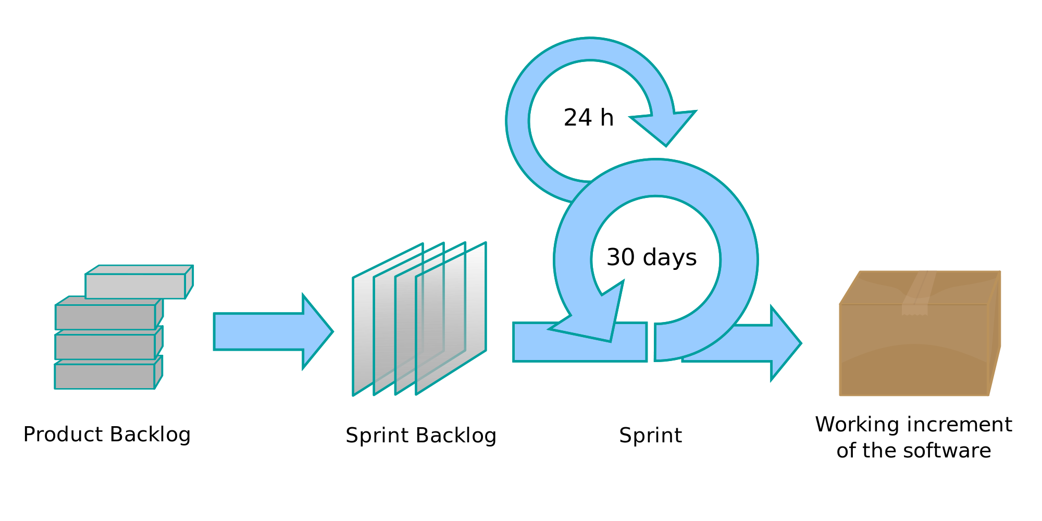

***Practice***

Khi bắt đầu nhận dự án, nhóm chúng tôi sử dụng phương thức phát triển dự án là SCRUM vì một số lý do như sau:

* As an entirely new framework for project development is much improved from the previous method.
* Our project is still in the process of finalizing, so the constant changes in customer requirements are inevitable but with SCRUM we have opportunity to meeting customer regularly and reduce the change of customer requirement.
* SCRUM works well for the number of members of the group from 3-8 people.
* Team does not have team leader and is a self-managed groups. Everyone in the group has the ability to make decisions and everyone can change for different roles.

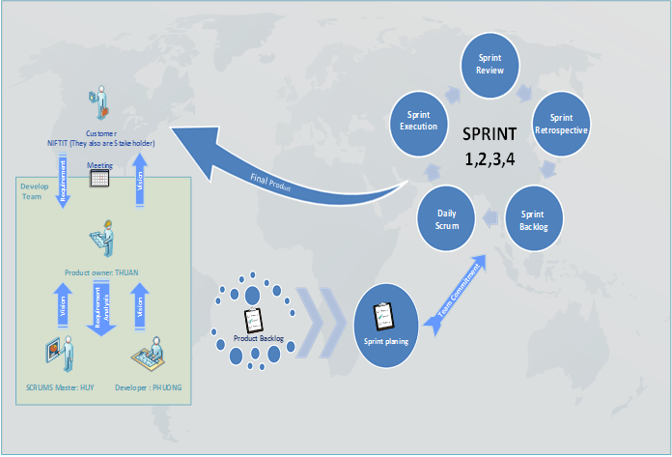

*WATERFALL:*

***Theory***

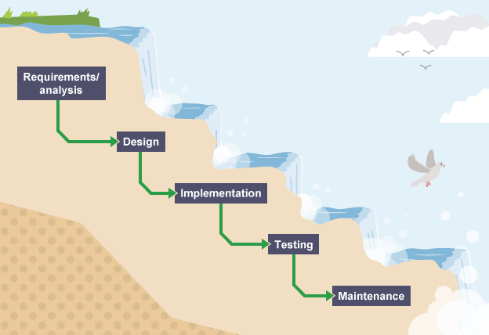

***Practice***

Sau khi project bắt đầu vào giai đoạn hoạt động chúng tôi đã phải thay đổi phương thức phát triển dự án sang một phương thức khác vì một số lý do:

* Team members have a different level and knowledge. It is not suitable for SCRUM which is all team need the same level to run the project.
* We can’t make a daily SCRUM meeting because each member have a different time for working and location
* Daily meetings sometimes frustrate team members
* The client also busy and hard to make an appointment frequently.
* SCRUM method is really hard to use and take a lot of time for learning how to use it
* This methodology needs experienced team members only. If the team consists of people who are novices, the project cannot be completed in time.

*WATERFALL:*

***Theory***

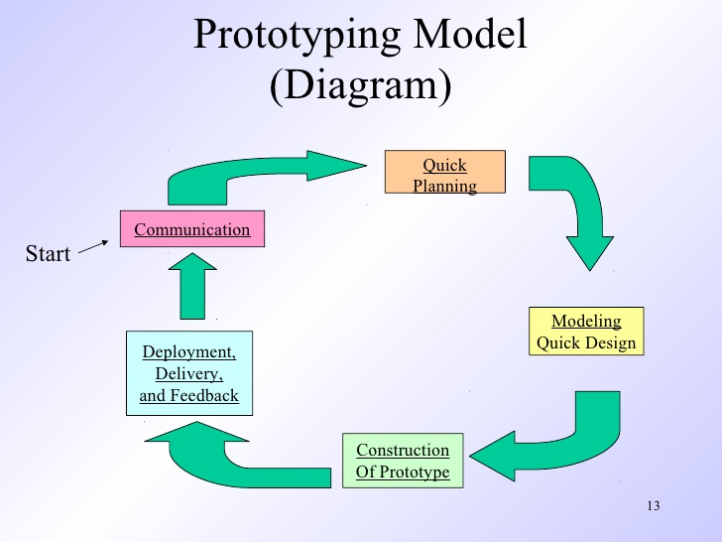

***Practice***

Khi áp dụng waterfall vào dự án thì có một vấn đề phát sinh là requirement không clear, vì vậy nhóm chúng tôi bắt buộc phải tìm một giải pháp để clear requirement trước khi áp dụng waterfall để phát triển dự án. Sau khi thảo luận về các phương thức khác có thể áp dụng thì chúng tôi lựa chọn phương thức prototype. Nhưng khi áp dụng prototype vào dự án thì chúng tôi phát hiện ra một vấn đề, đó là phương thức prototype chỉ thể hiện phần layout phía ngoài trang web, không thể trình bày phần phía trong trang web cho khách hàng xem với phương thức prototype vì vậy nhóm quyết định kết hợp vừa thực hiện phương thức prototype với các sơ đồ như business process, system architech, use case để thể hiện rõ về các khía cạnh của project cho khách hàng và việc này tốn khá nhiều thời gian để tôi tìm hiểu sâu về cách thể hiện các sơ đồ đó.

## Approach

## *Sharepoint*

***Theory***

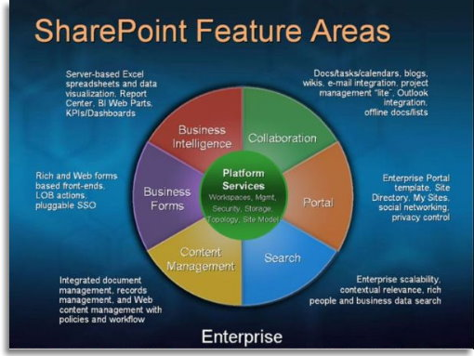

***Practice***

Sharepoint là hướng tiếp cận đầu tiên mà tôi lựa chọn cho dự án này với một số lợi thế như sau:

* Tích hợp word, excel giúp cho người dung có thể tạo và sửa tài liệu ngay trên web
* Các Agencies và khách hàng có thể thảo luận, đặt lịch và trao đổi với nhau ngay trên web qua outlook của Sharepoint.
* Có sẫn các chức năng cân thiết cho NIFTIT RFP web như chức năng sắp xếp, tìm kiếm, phân quyền, tạo file pdf dựa trên tài liệu đã tạo trên web.
* Tất cả mọi tài liệu sau khi được tao sẽ được lưu trữ trên Onedrive, lập trình viên không cần phải tạo 1 server riêng cho nó vìđã tích hợp sẵn trong sharepoint kể cả hành ảnh lẫn thông tin cá nhân.
* Độ bảo mật của sharepoint rất tốt.

Lợi thế lớn nhất khiến chúng tôi lựa chọn sharepoint ngay lần đầu tiên là do client của chúng tôi hiện tại chuyên môn chính là Sharepoint. Nếu chúng tôi sử dụng sharepoint để làm hướng tiếp cận dự án thì chúng tôi sẽ học được rất nhiều kiến thức mới về một phần mềm mà chúng tôi chưa từng biết.

Nhưng sau khi đã thảo luận với khách hàng về việc sử dụng sharepoint cho project thì đã gặp 1 vấn đề lớn. Khách hàng đã gợi ý cho chúng tôi một số lý do không thể áp dụng sharepoint vào dự án:

* + Sharepoint is an internal platform.
  + Large scope.

Sau đó chúng tôi đã nhận ra Sharepoint không thể áp dụng vào dự án vì vậy chúng tôi đã chọn một phương thức khác cho dự án.

Phương thức tiếp theo chúng tôi lựa chọn là Sitefinity

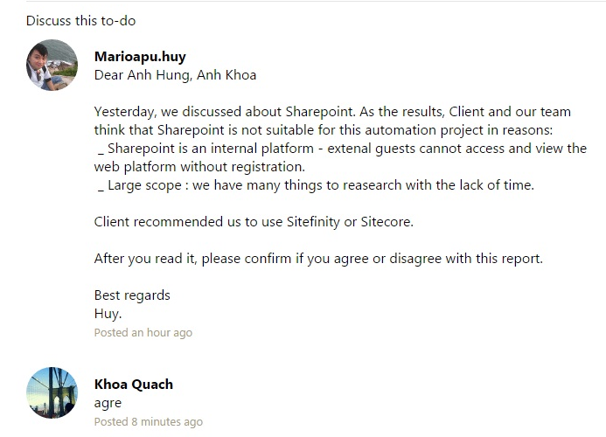

## *Sitefinity*

***Theory***

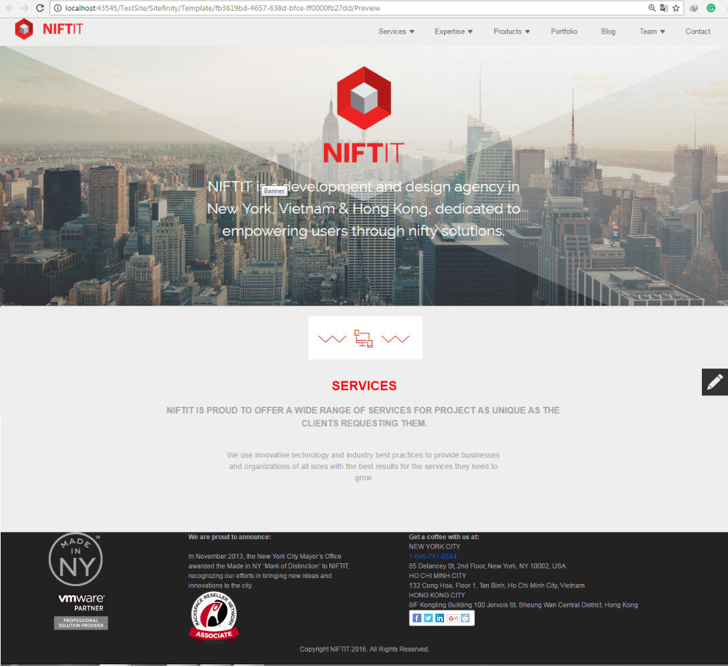

Chúng tôi quyết định chọn Sitefinity cho project này vì một số lý do như sau:

* Có sẵn các chức năng như phần quyền, đăng ký đăng nhập, tìm kiếm và các module quan trọng khác của trang web.
* Linh động trong việc design trang web trên ngay browser và chỉnh sửa các file css ngay trên browser mà không cần phần mềm hỗ trợ (Dreamweaver, Visual Studio).
* Kết nối trực tiếp với database và sinh racác table sẵn có cho người dung, người dung chỉ việc them xóa sửa các thông tin ngay trên web, database sẽ tự động lưu dữ liệu trực tiếp.

***Practice***

Tôi và Thuận đã có được cơ hội tự training khá kỹ về Sitefinity ngay tại văn phòng công ty trong nhiều ngày để nắm rõ phương thức hoạt động của Sharepoint. Do đây là một công cụ thiết kế web mới và công ty không có nhân lực và hiểu biết về Sharepoint nên có khá nhiều lỗi sinh ra và chúng tôi phải tự giải quyết tốn rất nhiều thời gian

Sau khi sử dụng Sitefinity chúng tôi phát hiện 2 vấn đề bất cập:

Site finity chỉ sử dụng được trên 1 máy khi máy khác log vào sẽ hiện ra lỗi và các thành viên khác không thể edit được trang web

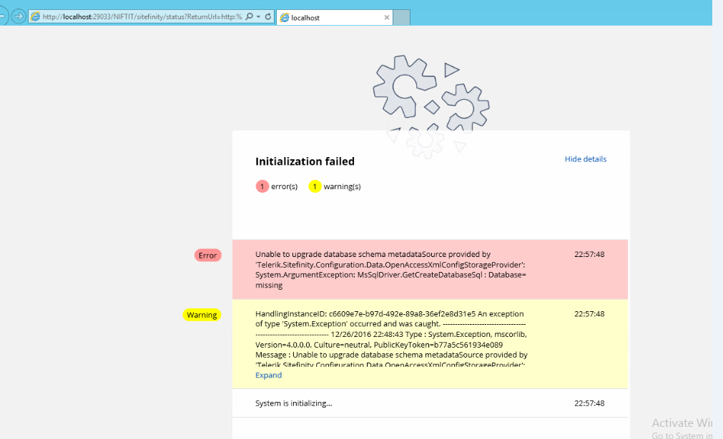

Thời gian cho bản trial là quá ngắn (1 tháng) và không thể mở rộng được thời gian trial trừ khi phải đóng một khoảng phí khá cao

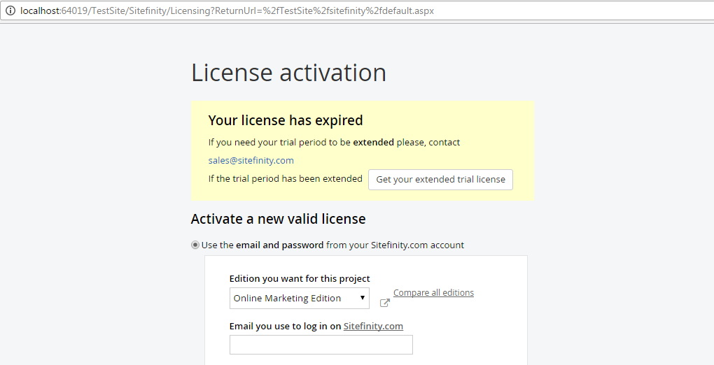

1. PERSONAL AND PROFESSIONAL DEVELOPMENT
   1. **Soft Skill**
   2. Communication Skill

Đây là skill tôi được cải thiện nhiều nhất trong dự án, tuy nó là điểm mạnh của tui trước lúc bắt đầu dự án nhưng tôi vẫn còn rất nhiều sai sót trong việc truyền đạt lại ý tưởng của mình cho các thành viên trong nhóm hiểu và thực hiện theo. Những điểm được cải thiện ở communication skill của tôi như

Giao tiếp với khách hàng:

* + - * Nhẹ nhàng lịch thiệp, biết xài những kính ngữ ở đầu câu và cuối câu
      * Biết nương theo ý của khách hàng mà phát triển ý kiến, không có cái tôi trong câu nói

Giao tiếp với nhóm:

* + - * Không nổi nóng, bình tĩnh giải quyết các mâu thuẫn trong nhóm khi có.
      * Đặt bản thân vào vị trí của các thành viên trong nhóm trước khi trao đổi với họ một vấn đề gì đó

1.2 Management Skill

Teamwork:

* + - * Biết cách lắng nghe ý kiến của các thành viên, phân tích và nhẹ nhàng phản hồivà giải thích cho mọi người hiểu nếu có sai sót.
      * Để các thành viên tự do và cởi mở phát triển các ý tưởng của mình cho project
      * Tạo được long tin cho các thành viên, khi phân việc, các thành viên sẵn sang đảm nhận vị trí của mình không phàn nàn.
      * Cải thiện tính quyết đoán khi ra quyết định cho một vấn đề vì trước khi đưa ra một quyết định quyết đoán mọi người đã thảo luận với nhau rất kỹ càng.
      * Dám đứng ra nhận trách nhiệm trước những thiếu sót của nhóm trên vai trò là một teamleader.

Planning:

Trước đây khi làm bất cứ một việc gì từ nhỏ đến lớn tôi cũng chưa từng lên plan cho bất kỳ việc gì cho dù có lên plan cũng rất sơ sài và đến khi thực hiện thì rất cập rập. Sau khi thực hiện project này tôi đã học được các lên plan kỹ lưỡng trước mọi thứ ví dụ:

* + - * + Lên agenda trước mỗi cuộc họp khách hàng, họp supervisor, họp nhóm.
        + Lên lịch và có plan giao việc cho từng thành viên trong mỗi tuần thực hiện dự án và có deadline.
        + Lên danh sách những tài liệu cần nghiên cứu ngay khi có một solution mới.

Time management

Ở phần này tôi được làm quen với một công cụ mới đó là Toggl, công cụ này được thầy Huy cũng là code supporter của tôi giới thiệu cho nhóm sử dụng. Từ khi biết đến Toggl tôi đã sử dụng nó để track time mọi khi tôi làm project để biết được lượng thời gian tôi đã sử dụng cho project.

Ngoài ra tôi còn sử dụng Mricrosoft Project để lên lịch cho bản thân vào cuối ngày mỗi ngày. Nếu có một task nào đó quá thời gian tôi đặt ra thì tôi sẽ giảm các thời gian quy định của các task tiếp theo xuống và tiếp tục các task khác.

Documentation:

Rất nhiều documents được sinh ra khi tôi bắt đầu thực hiện project, từ đó tôi có thể nắm được một project cần những tài liệu gì và trong những tài liệu đó có những gì. Nhờ vào đó, tôi đã có những template về các tài liệu cần thiết cho riêng mình để thực hiện các dự án tiếp theo.

Một điều nữa tôi đó được khi thực hiện các tài liệu này đó là vốn tiếng anh của tôi đã được cải thiện rất nhiều. Thông qua việc thực hiện những tài liệu như proposal tôi cũng đã cải thiện được khả năng phân tích và cách diễn đạt các ý kiến của mình trong tài liệu như thế nào.

Presentation:

Đây là một kỹ năng tôi khá tự tin vì kỹ năng này tôi đã được rèn luyện khá nhiều thông qua các bài thuyết trình nhóm từ trước đến nay cuả trường. Tuy vậy trong dự án này tôi cũng đã học được cách phản xạ nhanh khi trả lời các câu hỏi mà thầy đã đưa ra và cách xử lý các câu hỏi khó cũng như cách sắp xếp vị trí thuyết trình cho các thành viên trong nhóm tùy vào trình độ của từng người.

* 1. **Hard Skill**

2.1 Project management

Trong project này nhóm chúng tôi có tổng cộng 3 thành viên và mỗi người đều có vốn kiến thức khác nhau về các lĩnh vực khác nhau của dự án vì vậy việc nằm được chuyên môn của từng người rất là khó. Thứ lớn nhất tôi học được ở phần này là cách phân tích kỹ năng của từng người, nắm được điểm yếu mạnh thực sự của từng người trong dự án để phân công công việc hợp lý.

Điều hướng và duy trì nhóm để nhóm đi đúng phương thức phát triển là một việc vô cùng khó khăn đối với một project manager. Tôi thừa nhận mình còn khá yếu ở phần này nhưng tôi đã học được rất nhiều thứ từ nó.

* Tôi đã nắm được cách chọn phương thức phát triển dự án phù hợp với dự án đang phát triển
* Linh động hơn trong việc thay đổi phương thức phát triển dự án khi có vấn đề phát sinh liên quan đến phương thức phát triển.
* Nắm dược cách phân chia role cho các thành viên vừa phải ứng với các role trong phương thức phát triển dự án vừa phải phù hợp với vốn kiến thức và kỹ năng vốn có của từng thành viên trong nhóm.
* Lên plan và phân chia thời gian cho các task trong dự án phù hợp với phương thức phát triển.

Về phần phương thức phát triển dự án:

**SCRUM**: Nắm rõ được cách sử dụng SCRUM cho project, điều kiện để áp dụng SCRUM, các phần mềm cần thiết để quản lý theo SCRUM (SCRUMdo, Trello,Agilo for SCRUM…),các cuộc họp cần có trong SCRUM(Sprint Planning Meeting, Daily SCRUM, Sprint Review, Sprint Retrospective), một SPRINT tối thiểu và tối đa bao nhiêu ngày(2-4 weeks), SPRINT có tổng cộng bao nhiêu cuộc họp, sản phẩm cuối cùng của mỗi SPRINT, nắm được các vai trò của nhóm dự án trong SCRUM và công việc chính của các vai trò đó.

**WATERFALL**: Nắm được ưu điểm của waterfall là dễ sử dụng và dễ áp dụng vào dự án. Nhược điểm lớn nhất của waterfall là bắt buộc phải rõ ràng các yêu cầu vì vậy rủi ro khi thực hiện dự án khá cao.

**PROTOTYPE**: Học được cách vẽ Prototype bằng chương trình Basamiq thiết kế layout của website cũng như các form có trong website.

2.2 Business Analyze

Lần đầu tiên đứng trên vai trò là một business analyze tôi đã học được cách áp dụng những kiến thức đã học vào việc lấy yêu cầu khách hàng, từ những kiến thức đã học tôi đã lên danh sách những yêu cầu cần lấy và những gì cần hỏi để làm rõ các yêu cầu đó. Sauk hi nhận được yêu cầu, tôi đã phân tích lại nó và vẽ ra các biểu đồ để mô phỏng lại các thành phần của sản phẩn dựa trên các yêu cầu đó.

Tất cả những yêu cầu sau khi đã được phân tích đều được tôi phác thảo lại bằng Visio 2016. Những tài liệu được tôi vẽ bằng Visio như:

* + - * Workflow.
      * Use Case.
      * Business Process.
      * System Architechture.

Công đoạn vẽ System Architechture Model là công đoạn tốn nhiều thơi gian nhất của tôi trong qua trình tôi làm BA. Từ trước đến giờ tôi chưa từng vẽ SAM nên việc đọc hiểu về khái niệm của SAM là rất khó khăn vì có rất nhiều từ chuyên môn mà tôi phải tốn nhiều thời gian nghiên cứ thật sâu mới hiểu được ý nghĩa của nó. Tôi và Thuận phải mất đến 2 tuần liền mới có thể vẽ được một bản SAM cục bộ của trang web trước khi website bắt đầu được tạo. Trước đó, công việc này được tôi giao cho Phương nghiên cứu trong 3 tuần nhưng Phương không hiểu SAM và không hoàn thành được công việc nên tôi và Thuận đảm nhận công việc này vì thời gian nghiên cứu còn lại rất ít.

2.3 Development

Những công cụ và phần mềm tôi đã sử dụng trong dự án này:

* + - Sharepoint.
    - Sitefinity.
    - Sitecore
    - iTextSharp C#.
    - Trello.
    - Basecamp.
    - Basamiq.
    - Toggl.
    - Microsoft Visio
    - ASP .Net
    - Microsoft SQL Server.

Đây là lần đầu tôi sử dụng C# và Microsoft SQL Server cho một dự án thật sự của một công ty bên ngoài trường học. Tôi đã học được rất nhiều thứ trong lúc coding web, rất nhiều lỗi được sinh ra trong lúc code và tôi phải mất rất nhiều thời gian để sửa chữa nó.

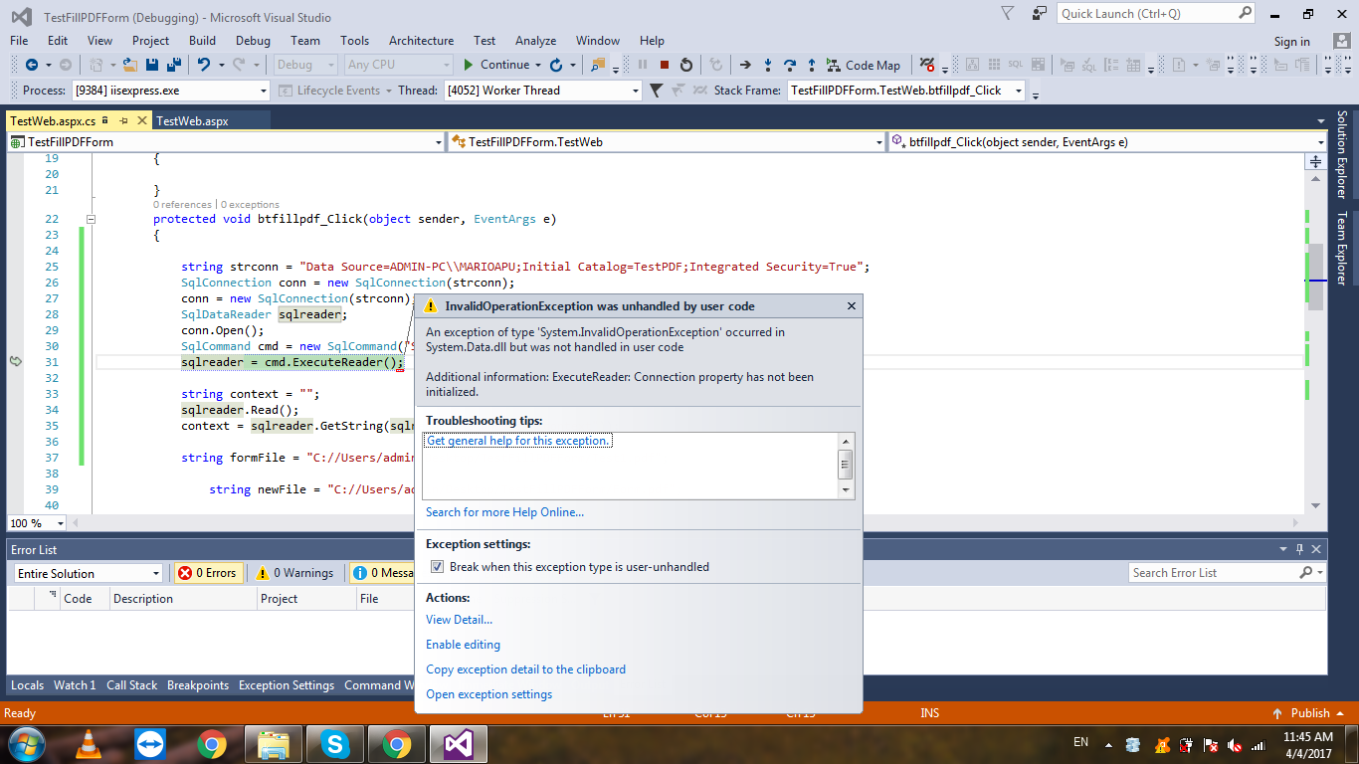

Ấn tượng khi development:

Trong giai đoạn develop project, tôi được giao một module quan trọng trong dự án đó là fill thông tin vào trong file pdf. Đây là một chức năng quan trọng được client đề cập đến đầu tiên khi đưa ra requirement và là một module khó đối với tôi vì tôi chưa từng thấy module này từ trước đến nay. Do đó, việc thực hiện module này tạo áp lực khá lớn đối với tôi. Trong vòng 2 ngày tôi tìm kiếm trên tất cả các trang google và youtube nhưng không thể nào tìm được kết quả mình cần. Đến ngày thứ 3 tôi tìm đến sự trợ giúp của supervisor Mr.Tuấn nhưng kết quả nhận dược không như mong đợi, Tuấn khuyên tôi nên thiết kế lại toàn bộ template Proposal của khách hàng đưa ra một file .html và sau đó thực hiện fill code vào các miền đã set trong đó và việc đó là không thể vì cấu trúc trong proposal template rất phức tạp và mất r6t1 nhiều thời gian để thực hiện trong khi tôi lại có rất ít thời gian để hoàn thành.

Sau khi bế tắc tôi đã tìm đến thầy Mr.Huy là technical supporter của nhóm để xin hỗ trợ, thầy đã bảo tôi thiết kế lại toàn bộ proposal template bằng code C# để in ra file pdf sau đó sẽ gán các miền trống và fill thông tin vào sau.

Nghe theo lời thầy tôi đã thực hiện module theo hướng của thầy. Đầu tiên tôi thực hiện việc xuất ra pdf một paragraph. Sau khi thành ông tôi thực hiện xuất pdf ra một table và xuất ra một mục lục. Vấn đề lớn xảy ra khi tôi không thể edit được table đó và mục lục. Không nản chí, tôi bắt đầu đi tìm một hướng giải pháp mới cho mình. Lúc đó, tôi đã tìm thấy một file pdf có interactive form field.

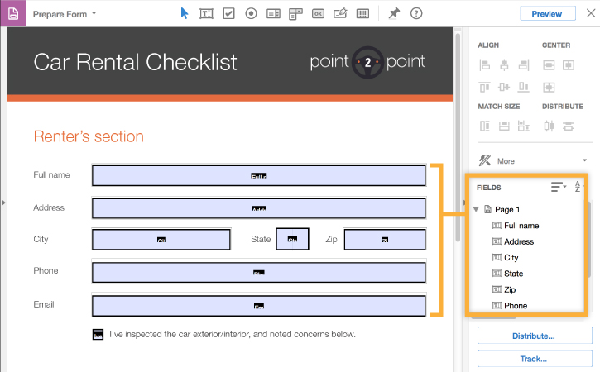

Đây là những form field có thể tương tác trực tiếp với code C# thông qua Visual Studio. Tôi đã thử và thành công việc fill thông tin vào trong pdf. Kết quả tôi nhận được khiến cho tôi rất vui mừng, tôi đã hoàn thành module này sớm hơn deadline do chính tôi đặt ra 2 ngày và tôi đã biết được một thứ hoàn toàn mới mà tôi chưa từng được tiếp xúc trước đó.

* 1. **Identification Of Future Learning Need**

Cho dù đã đượctrang bị rất nhiều kiến thức sau khi thực hiện dự án này, tôi nghĩ tôi vẫn cần thêm rất nhiều kiến thức và sửa chữa lại rất nhiều phần của mình cho những dự án sau này:

Hoàn thiện khả năng phân tích yêu cầu và vẽ các business model dựa trên các yêu cầu đó.

Siết chặt luật lệ với các thành viên trong nhóm khi làm việc nhóm. Không để xảy ra việc một vài thành viên trong nhóm lơ là công việc ảnh hưởng đến kết quả công việc của cả nhóm.

Tôi còn phải học them rất nhiều về kiến thức lập trình ASP .Net và về MS SQL Server.

Lập plan kỹ hơn cho mọi thứ từ lúc bắt đầu thực hiện dự án.

1. THE EFFECTIVE OF TEAM MEMBERS

Nhóm chúng tôi có tổng cộng 3 thành viên:

Thuận (Developer, Business Analysis Assistant, Leader in Dervelopment).

Phương (Quality Assurance, Developer)

Me (Team Leader, Business Analysis, Project Manager, Development Assistant, Developer).

Ba thành viên trongnhóm chúng thôi thay phiên nhau đảm nhận các vai trò trong dự án và giúp đỡ lẫn nhau khi có các vấn đề xảy ra.

**Thuận:**

Là một thành viên cực kỳ tích cực trong nhóm, có vốn kiến thức lớn về develop website và app, thế mạnh của thuận là front-end. Là người giải quyết công việc khá nhanh nhạy và nắm bắt vấn đề rất tốt, đa số các công việc của thuận đều hoàn thành trước deadline và không cần phải sửa lại những gì hoặccó sửa thì sửa rất ít. Thuận là người phối hợp tốt nhất với tôi trong project này, nó đã giúp tôi rất nhiều thứ từ giai đoạn BA cho đến cuối cùng. Do vị trí địa lý khá gần nhau nên hai người rất thuận lợi trong việc gặp gỡ và thực hiện dự án. Nhờ có Thuận mà khả năng develop của tôi được nâng cao trong quá trình tôi đảm nhận vai trò development assistant, vai trò giúp đỡ thuận trong quá trình thuận thực hiện các module của mình. Nhiều lỗi sinh ra trong khi tôi thực hiện các module của mình đều được thuận giải quyết. Tôi rất biết ơn Thuận trong dự án này và rất mong được hợp tác với với trong các dự án sau này.

**Phương:**

Đảm nhận vai trò là Tester và là người viết tất cả các meeting minute của nhóm. Cảm nhận riêng của

bản thân thôi về phương, Phương thực hiện công việc khá chậm và rất thụ động trong quá trình làm dự án. Hầu như tất cả các plan để thực hiện công việc đều do 2 thành viên còn lại set cho phương và phương hoàn toàn không chủ động nhận công việc. Tư duy và logic của phương về một vấn đề còn rất yếu. Các công việc phương làm hầu như chưa hoàn thành hoặc phải sửa lại rất nhiều. Các công việc đơn giản như làm file power point hoặc tổng hợp các thông tin proposal lại thành 1 bản khi đưa cho phương thì phương mất rất nhiều thời gian để làm và nộp bài của mình ngay sát ngày báo cáo. Chính vì vậy các thành viên trong nhóm không thể review bài của phương để sửa dẫn đến chất lượng các bài báo cáo rất kém. Trên vai trò là một team leader của nhóm thì phương là một thành viên làm cho tôi thất vọng nhất. Tôi mong rằng phương sẽ có những cải thiện trong những dự án sắp tới.

**Me:**

Cảm nhận riêng tôi còn quá sơ sài khi tổ chức dự án, khi giao việc không có ghi biên bản cụ thể và lấy confirm từ các thành viên trong nhóm mà chỉ giao việc qua trello và nhắc nhở mọi người trên skype. Nhiều mâu thuẫn của các thành viên nhóm kéo dài mà tôi chưa giải quyết được. Tôi cảm thấy sau dự án này mình cần phải cải thiện tất cả các kỹ năng mềm và cứng của mình rất nhiều mới có thể thực hiện các dự án tiếp theo trong tương lai một cách hoàn hảo.

1. CONCLUSION

Project này đã mang lại cho tôi rất nhiều đều để học, để tiếp thu và từng bước hoàn thiện bản thân của mình. Trong 8 tháng thực hiện dự án, tôi đã phải trải qua rất nhiều sự thự thách từ các phía. Từ lúc bắt R&D tôi đã phỏng vấn thất bại ở 3 công ty và NIFTIT là công ty cuối cùng chấp nahn65 cho tôi thực hiện dự án cho họ. Tôi rất biết ơn NIFTIT vì đã tạo điều kiện thuận lợi cho tôi được thực hiện cũng như hoàn thành dự án này.

Điều tôi lo sợ trước khi nhận các dự án này đó là kiến thức của tôi rất hạn chế. Tất cả những gì tôi có đều là một chuỗi lý thuyết được học ở trên giảng đường và rất khó để tôi có thể áp dụng nó vào thực tế. Những khó khăn và thử thách liên tục đến với tôi từ lúc lập nhóm, lên plan, quản lý thời gian, quản lý nhóm, tìm hiểu các công nghệ mới, áp dụng các phương thức phát triển dự án mà tôi đã học từ môn Project Management của Mr.Vũ cho dự án này. Nhờ vào những thử thách này mà tôi cảm thấy tôi đã trưởng thành hơn rất nhiều. Tôi đã cảm thấy tự tin khi giao tiếp ới khách hàng,khi lấy yêu cầu của khách hàng, khi khách hàng phỏng vấn, khi demo sản phẩm cho khách hàng. Tôi cảm thấy dự án này sẽ là một bước đà lớn cho tôi để tôi có thể trở thành 1 project manager sau này.

# References

<https://www.scrum.org/>

<https://www.asp.net/mvc/overview/getting-started/introduction/getting-started>

<https://www.asp.net/mvc/overview/getting-started/introduction/getting-started>

<https://www.tutorialspoint.com/sharepoint/index.htm>

<https://www.khanacademy.org/computing/computer-programming>

http://www.sitefinity.com/

<https://www.youtube.com/watch?v=zFenJJtAEzE&list=PLhQjrBD2T383Xfn0zECHrOTpfOSlptPAB>

# APPENDIX:MEMBERS CONTRIBUTION

# **Contribution of proposal**

|  |  |  |  |
| --- | --- | --- | --- |
| **Task** | **Phuong** | **Thuan** | **Huy** |
| **Proposal version 1.0** |  |  |  |
| 1. Skills and knowledge involved | 60% | 20% | 20% |
| 3. Existing system | 20% | 20% | 60% |
| 4. Problem and Solution | 20% | 20% | 60% |
| 5. The workflow | 20% | 20% | 60% |
| 6. The RFP web platform structure | 10% | 20% | 70% |
| 7. The User activity in RFP web platform | 10% | 20% | 70% |
| 8. The Agency activity in RFP web platform | 10% | 20% | 70% |
| 9. Objective | 60% | 30% | 10% |
| 10. Scope | 60% | 30% | 10% |
| 11. Approach | 30% | 40% | 30% |
| 12. Methodology | 30% | 30% | 40% |
| 13. Deliveriable | 20% | 20% | 60% |
| 14. Cost Incurred | 20% | 20% | 60% |
| 15. Risk | 10% | 80% | 10% |
| 16. Product backlog | 0% | 60% | 40% |
| 17. Develop Plan and Timeline | 20% | 60% | 20% |
| Proposal.pptx | 80% | 10% | 10% |
| **Proposal version 2.0** |  |  |  |
| 1. Edit Existing System | 20% | 40% | 40% |
| 2. Edit Problem Solution | 30% | 30% | 40% |
| 3. Edit Methodology | 20% | 20% | 60% |
| 4. Edit Cost incurred | 20% | 20% | 60% |
| 5. Edit Product backlog | 10% | 70% | 20% |
| 6. Plan and Timeline | 0% | 50% | 50% |
| **Proposal version 3.0** |  |  |  |
| 1. Edit Methodology | 60% | 20% | 20% |
| 2. Edit Schedule and Plan | 20% | 40% | 40% |
| MidTerm Review.pptx | 20% | 30% | 50% |
| **Business Process Model** | 10% | 30% | 60% |
| **Prototype** | 30% | 30% | 40% |
| **System Architechture** | 0% | 50% | 50% |
| **Use Case** | 0% | 30% | 70% |

|  |  |  |
| --- | --- | --- |
| **Phuong** | **Huy** | **Thuan** |
| 24% | 43.3% | 32.67% |

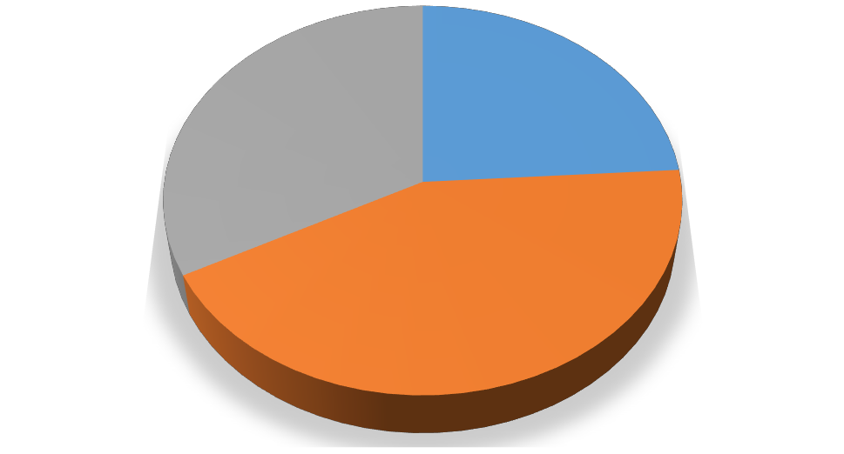

Phuong

Huy Thuan

**33%**

**24%**

**43%**

# **Contribution of development**

|  |  |  |  |
| --- | --- | --- | --- |
| **Module** | **Thuan** | **Phuong** | **Huy** |
| **1. Template** |  |  |  |
| 1.1 Default Page | 50% | 0% | 50% |
| 1.2 Log in, Register | 50% | 0% | 50% |
| 1.3 Customer Detail Page | 50% | 0% | 50% |
| 1.4 Create RFP Page | 50% | 0% | 50% |
| 1.5 Create Proposal Page | 50% | 0% | 50% |
| 1.6 List of RFP Page | 50% | 0% | 50% |
| 1.7 Manage RFP's Answer (Customer) | 50% | 0% | 50% |
| 1.8 Detail of RFP | 50% | 0% | 50% |
| 1.9 Manage Proposal (Agency) | 50% | 0% | 50% |
| **2. Code Function** |  |  |  |
| 2.1 Log in, Register |  |  |  |
| 2.1.1 Button Login | 80% | 0% | 20% |
| 2.1.2 Button Register | 80% | 0% | 20% |
| 2.1.3 Authentication | 80% | 0% | 20% |
| 2.2 Customer Detail Page |  |  |  |
| 2.2.1 History form | 70% | 0% | 30% |
| 2.2.2 User Information form | 70% | 0% | 30% |
| 2.2.3 Manage RFP form | 30% | 0% | 70% |
| 2.2.4 Manage RFP's Answer Hyperlink | 30% | 0% | 70% |
| 2.2.5 Manage Proposal are accepted | 70% | 0% | 30% |
| 2.3 Create RFP Page |  |  |  |
| 2.3.1 Submit button | 70% | 0% | 30% |
| 2.3.2 Upload file function | 80% | 0% | 20% |
| 2.4 Create Proposal Page |  |  |  |
| 2.4.1 Next button | 70% | 0% | 30% |
| 2.4.2 Back button | 70% | 0% | 30% |
| 2.4.3 Finish button | 50% | 0% | 50% |
| 2.4.4 Fill information to PDF function. | 30% | 0% | 70% |
| 2.5 List of RFP Page |  |  |  |
| 2.5.1 Show RFP form | 70% | 0% | 30% |
| 2.5.2 Link to Detail of RFP page | 70% | 0% | 30% |
| 2.5.3 Search function | 0% | 100% | 0% |
| 2.6 Detail of RFP |  |  |  |
| 2.6.1 Answer button | 70% | 0% | 30% |
| 2.6.2 Download button | 30% | 0% | 70% |
| 2.6.3 Comment box | 0% | 100% | 0% |
| 2.7 Manage RFP's Answer(Customer) |  |  |  |
| 2.7.1 Show list of RFP's Answer | 30% | 0% | 70% |
| 2.7.2 Download function | 30% | 0% | 70% |
| 2.7.3 Submit function | 30% | 0% | 70% |
| 2.8 Manage Proposal (Agency) |  |  |  |
| 2.8.1 Show list of Proposal for Agency | 30% | 0% | 70% |
| 2.8.2 Download function | 30% | 0% | 70% |
| 2.9 Notification |  |  |  |
| 2.9.1 Notification when customer accept | 40% | 0% | 60% |
| 2.9.2 Notification when new Proposal are created | 40% | 0% | 60% |
| **3. Database** | 40% | 30% | 30% |

|  |  |  |
| --- | --- | --- |
| **Thuan** | **Huy** | **Phuong** |
| 50% | 44% | 6% |

1. **My Workng Time**

# APPENDIX B

Assessment Criteria for Research & Development Project - **Reflective Report**

**Stdent:** Nam Hieu Nguyen - 14873736

This Report will be assessed with reference to the broad headings below.

|  |  |
| --- | --- |
| **CRITERIA** | **FEEDBACK** |
| Cover page (must have title, student name, ID No., date, supervisor’s name and paper number).  Abstract ½ page  Acknowledgments ½ page  Table of contents 1 page  Introduction 2 - 5 pages |  |
| Project evaluation (2-5 pages)   * Evaluation of the project achievements against those outlined in the original project proposal/learning agreement * Evaluation of the significance of the project to the organization (including both the development of the project in the short term and the long term significance) |  |
| Link between theory and practice (2-5 pages)   * Analysis of the project with regard to relevant theory (such as frameworks, models, processes), including critical evaluation ofthe application of those theories to the project * Critique of the research or development methodology adopted in the conduct of the project |  |

|  |  |
| --- | --- |
| Personal and professional development (2-5 pages)   * Evaluation of own personal and professional growth against the originally expected skills and knowledge to be acquired in the project proposal/learning agreement. * Identification of future learning needs.   Evaluation of the team roles, the effectiveness of the team members, and own interaction with team members if the project was a group project.   * For individual projects evaluation of the limitations of working alone, the |  |
| Summary and conclusion of total project experience (1- 3 pages) |  |
| References  Content should be linked to relevant literature and |  |
| Index of appendices  Appendix(ices) No formal limit on size or content |  |

#### Reflective Report Grade

|  |  |  |  |  |  |  |  |  |  |  |
| --- | --- | --- | --- | --- | --- | --- | --- | --- | --- | --- |
| **A+** | **A** | **A-** | **B+** | **B** | **B-** | **C+** | **C** | **C-** | **D**  Over 40% | **D**  Under 40% |

Signed by: ------------------------------------------- Date -------------------------------------------

(Project Supervisor)

Signed by: ------------------------------------------- Date -------------------------------------------

(Moderator)